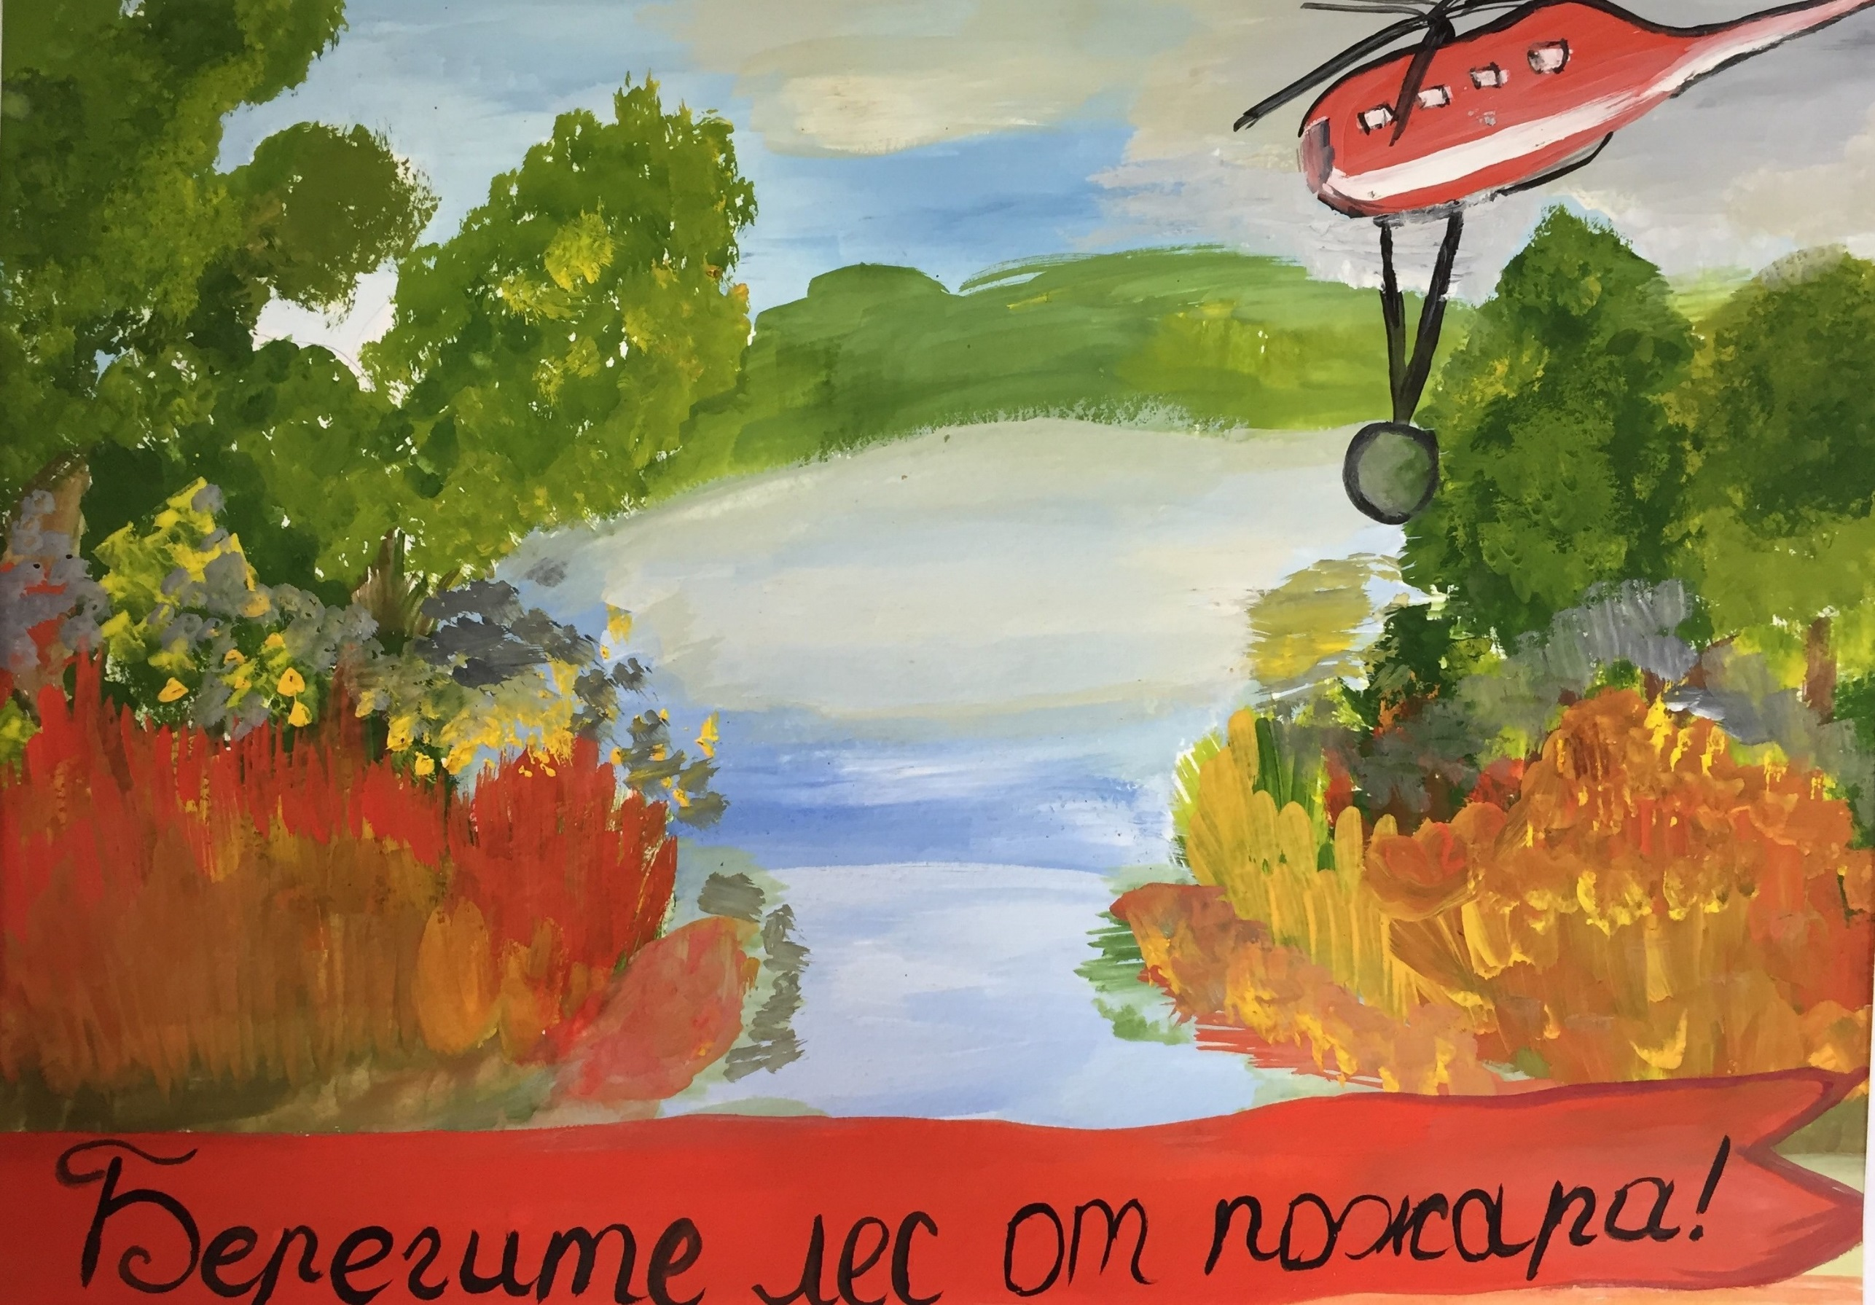

**«Не допусти пожар в лесу!»**

**-Не поджигайте траву!**

**-Не бросайте незатушенные окурки!**

**-Не оставляйте незатушенные костры!**

**-Не оставляйте и не сжигайте в лесу бытовой мусор!**

**При пожаре звоните: 112**